**环境：**

Python3.5

Python模块：

json（解析json字符串）

requests（发送post，get请求）

xml（解析xml格式字符串内容）

Django-1.10.5

1. 创建django项目
2. 创建名为login的app
3. 将代码内容复制进去
4. 运行Django程序 python manage.py runserver 127.0.0.1:80

逻辑代码在login的views中

**效果展示：**

1. 浏览器访问127.0.0.1

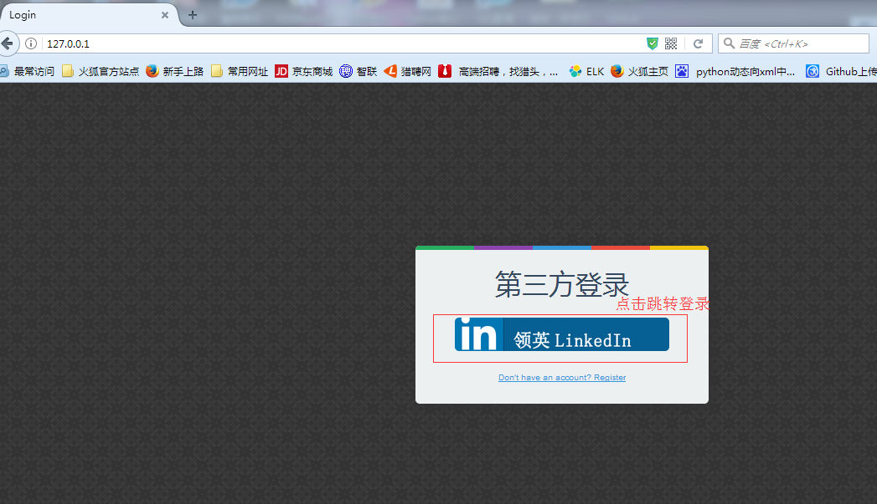

1. 登录Linked 账号

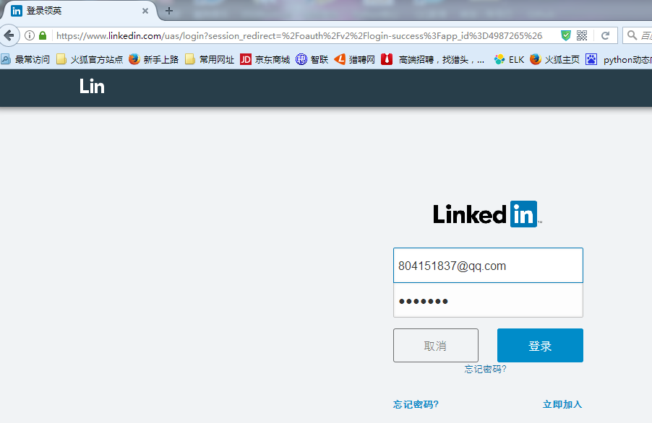

1. 登录成功后跳转成功页面并获取账户的用户名，过程有异常时，跳转失败页面

